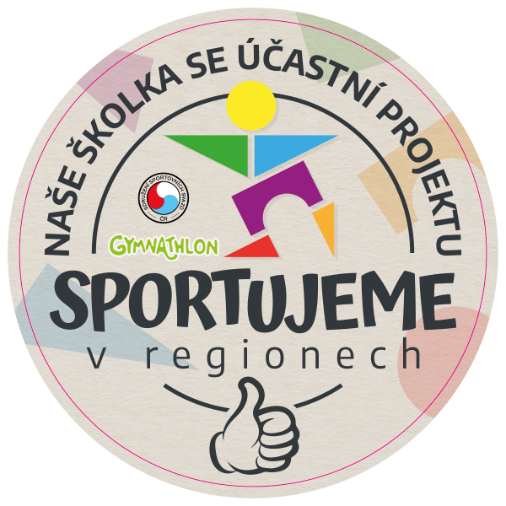

**Budujeme lásku k pohybu v mateřských školkách**

Zapojte se do našeho programu, s nímž získáte pro svoji školku zdarma sportovní vybavení a metodiku Gymnathlon, která Vám pomůže rozvíjet všestrannost vašich dětí!

Cílem projektu „Sportujeme v regionech“ je podpořit pohybový rozvoj předškolních dětí v menších obcích, kde je dle současných výzkumů nižší úroveň jejich fyzické zdatnosti. Mateřským školkám, které se do projektu přihlásí, bude poskytnuta podpora ve formě kvalitního sportovního vybavení, osobního zaškolení v oblasti metodiky a pravidelné komunikace v průběhu roku.

**Co získá vaše školka?**

* Kvalitní sportovní vybavení v hodnotě 12 000 Kč určené pro cvičení předškolních dětí
* Výběr gymnasticko-atletických pohybových her a cvičení z metodiky Gymnathlon zajišťujících maximální sportovní prožitek dětí
* Osobní návštěvu trenéra Gymnathlon, který provede ukázkový trénink a zaškolení v metodice a využití pomůcek
* Pravidelnou podporu v průběhu roku formou průběžné komunikace a sdílení zkušeností

**Co získají vaše děti?**

* Kvalitní všesportovní průpravu založenou na ověřené metodice
* Budování pozitivního vztahu ke sportu prostřednictvím hravých a prožitkových cvičení
* Pravidelný pohyb v rámci denního programu vaší školky 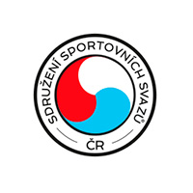
* *Projekt vznikl ve spolupráci se Sdružením sportovních svazů ČR.*